文件编号：XA-JL-SC-002 版次：A/1 合同编号：________________

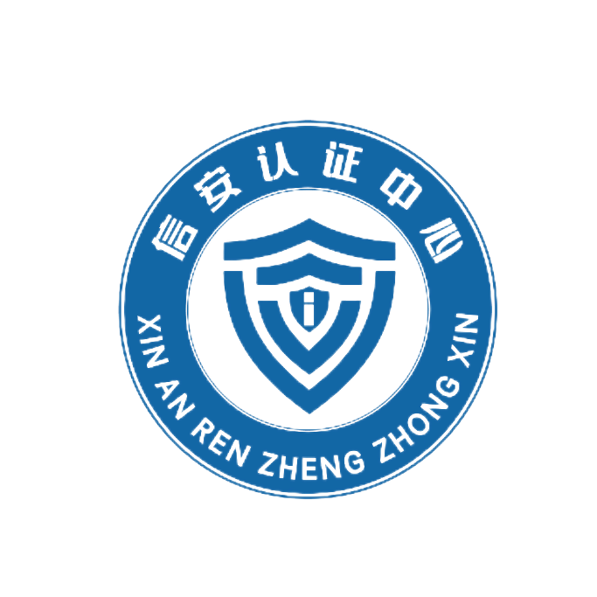
信安认证中心有限公司
Xin'an Certification Center Co., Ltd

管 理 体 系 认 证 合 同

申请方（甲方）:
认证方（乙方）: | 信安认证中心有限公司
地 址: | 安徽省合肥市高新区长江西路2221号安徽省联合大型软件工程研究中心5楼西
联系电话: | 0551- 62151721 | 邮编: | 230093
依据《中华人民共和国民法典》有关规定，甲乙双方就管理体系认证项目，经平等协商，在真实、充分地表达各自意愿的基础上，签订本合同，双方共同遵守履行。双方确认，在签订本合同之前，已经充分知悉并了解本合同全部定义、条款之内容。
第一条：认证服务项目
序号 | 认证领域及类型 | 认证依据标准 | 认证范围
1 | R质量管理体系  R初次认证 £再认证  £其他 | RGB/T19001-2016/ISO9001:2015  £GB/T50430-2017
2 | □环境管理体系  £初次认证 £再认证  £其他 | £GB/T24001-2016/ISO14001:2015
3 | £职业健康安全管理体系  £初次认证 £再认证  £其他 | £GB/T45001-2020/ISO45001:2018
4 | □其他  £初次认证 £再认证  £其他 | £
注：1、在相应□内划√表示适用于该项；
2、以上范围尚需经现场审核进一步确认，最终以乙方认证评定的决定为准。

第二条：费用及支付方式
（一）认证、审核费
费用  认证项目 | 初次认证审核费  (含申请费、注册费） | 监督审核费（每次）  (含年金） | 再认证审核费  (含申请费、注册费） | 其他
R质量管理体系
£环境管理体系
□职业健康安全管理体系
□其他
费用合计（元）

（二）其它费用
——乙方审核组成员的食、宿、交通费用按实际支出由甲方实报实销；
——由于甲方（或甲方指定的受审核方）原因造成审核人·日或费用的增加，所增加的费用应由甲方承担；
——由于乙方原因造成审核人·日或费用的增加，所增加的费用应由乙方承担；
（三）认证服务费（含认证、审核费及其它费用）的支付；
——甲方应在 前将认证相关费用 支付给乙方；
——甲方应尽量采用银行转帐方式，将服务费汇入乙方帐户，避免其它支付方式所产生的风险。
第三条：合同履行时间
双方初步约定审核时间为：20 年 月（最终现场审核时间以乙方发放的《审核计划》为准）。
第四条：甲方义务和权利
（一）始终遵守认证的有关规定。应当保证合同附表《管理体系认证申请书》及所提供的文件资料是真实、准确、完整、有效的，不存在任何虚假记载、虚假及误导性陈述或重大遗漏等；
（二）按规定建立并充分运行相应的体系。体系正式运行至少三个月或以上，并完成了内审、管理评审、风险评估与处置（适用时）方可实施正式审核；
（三）有权对乙方选派的审核组成员提出异议并与乙方进行沟通确认；
（四）按乙方要求如实提供相关管理体系文件及其他相关资料；
（五）按合同的约定及时向乙方支付费用；
（六）为实施审核做好所有必要的安排，包括但不限于在初次认证、监督、再认证和解决投诉时，为检查文件和接触所有过程与区域、记录及人员提供必要的条件；为接纳到场的观察员（如认可评审员、实习审核员等）提供必要的条件；
（七）向乙方提供真实、充分、完整、准确、有效的信息和记录；包括通报导致监管机构介入的严重事件或违法的情况等；
（八）按合同约定及时获得认证证书；
（九）具有对外依法正确宣传其获得管理体系认证注册资格的权利，具有依法正确使用其管理体系认证证书和标志的合法权益。宣传认证结果时不应损害乙方的声誉及合法权益；
（十）甲方因故被暂停或撤销认证注册资格时，应立即依法停止使用认证证书和宣传认证资格；在认证范围被缩小时，修改所有的广告材料；
（十一）在乙方要求时，及时向乙方如实提供收到有关投诉的所有记录、资料和所采取的纠正措施的记录和相关资料；
（十二）在获证后维持体系持续有效；
（十三）当管理体系标准或法律法规有规定时，甲方应自觉接受和配合认可机构安排的见证评审和确认审核，也应接受和配合国家认监委和地方监管部门的监督检查，向特定机构提交信息和报告；
（十四）在证书有效期内，自觉接受并配合乙方实施监督活动及按规定缴纳监督审核费用；
（十五）根据法律法规、行业或自身要求，提出可公开信息的限制性要求；
（十六）若认证证书被乙方撤销，应在证书被撤销后十个工作日内将证书原件及副本原件交回乙方；
(十七) 遵守认证认可相关法律法规，协助认证监管部门的监督检查，对有关事项的询问和调查如实提供相关材料和信息的承诺；
(十八) 在调查投诉、事故、变更认证、对暂停认证进行追踪等特殊情况下应接受乙方开展的现场审核；
(十九)在获证后维持体系持续有效运行。在证书有效期内，接受并配合乙方实施监督审核。在一个为期三年的认证周期内，初次认证后的第一次监督审核应在认证决定日期起12个月内进行，监督审核在每个日历年进行一次，原则上每次审核间隔期不能超过12个月。同时，甲方应按本合同（或补充的）约定支付相应的监督审核费用。
第五条：乙方义务和权利
（一）严格遵守国家有关认证的法律法规，客观、公正地为甲方提供认证服务；
（二）向甲方提供资格证明文件及有关公开性文件；
（三）在签订合同后委派有资格人员组成审核组实施审核，并征得甲方同意；
（四）及时向甲方提交审核计划，按双方约定时间实施审核并出具审核报告；
（五）遵守公正性与保密声明。当向其他机构公开保密信息时，应通知甲方；
（六）根据认证、再认证及监督审核的结果，应及时按有关规定做出是否授予、拒绝、保持、更新、扩大、缩小、暂停或撤销认证注册资格的相关决定，并办理相关手续及核发相关证书。当甲方认证注册资格被暂停或撤销时，乙方有权在网站及相关媒体上公布或声明暂停；
（七）甲方获证后定期对其体系实施监督审核和按期实施再认证换证；
（八）当认证要求发生变更时应及时通知甲方，并验证甲方是否符合新的要求；
（九）在法律法规许可的情况下满足甲方关于可公开信息的特殊要求。
第六条：如在审核过程中发现足以导致不推荐注册的严重不符合，乙方应向甲方通报理由，由双方协商确定后续的处理措施（如重新修改审核计划，改变审核目的、审核范围或终止审核等），相关费用由甲方支出，乙方已收取的费用不予退回。甲方对此没任何异议。
第七条：如乙方开始工作后，甲方中途擅自提出终止审核或解除合同，若乙方不存在严重违反合同情形的，甲方仍应按约定支付全部费用。甲方对此没任何异议。
第八条：甲方如对审核过程、审核行为或审核结论有异议，可与审核组长协商解决。如不能达成一致意见，甲方可于现场审核结束后一个月内向乙方提出书面投诉或申诉。如对乙方决定仍有异议，可进一步向CNCA（中国国家认证认可监督管理委员会）或（和）CNAS（中国合格评定国家认可委员会）提出复议。
第九条：在证书有效期内，甲方应建立程序，在发生下列情况之一时，于情况发生后的二个工作日内通报乙方，乙方视情况采取相应的措施（包括调整对甲方认证监审时间、方式及有关内容、暂停或撤销认证证书等）。若甲方未在规定时限内通报乙方，由甲方承担相应责任，且乙方保留追究相关法律责任的权利：
（一）体系的重大变更，主要包括：
——法律地位、经营状况、组织状态或所有权；
——组织和管理层（如关键的管理、决策或技术人员流失导致体系有效性下降）；
——联系地址和场所；
——获证管理体系覆盖的运作范围；
——管理体系和过程的重大变更。
（二）发生质量/环境/安全重大事故；
（三）顾客/相关方重大投诉；
（四）以“产品类别”表述的认证范围中，产品具体品种的变更；
（五）适用的法律法规要求的变更信息；
（六）其他重要信息发生变更。
第十条：当甲方提出证书内容变更时，乙方将于接到变更申请的一个月内通知甲方应采取的必要措施。必要时，对甲方进行换证审核，换证审核所增加的费用，由甲方承担。
第十一条：如果甲方在认证证书有效期内发生下列情况之一者，乙方将按规定暂停认证证书的使用，并要求其限期纠正，甲方按要求纠正后乙方将通知甲方允许继续使用认证证书：
（一）监督审核中发现的不符合项，在商定的时间内采取的纠正、纠正措施未被证实有效；
（二）审核中发现甲方提供了严重虚假信息，可能导致乙方重大认证风险；
（三）获证的管理体系持续地或严重地不满足认证要求，包括对管理体系有效性的要求
（四）不能在规定的时限内接受监督审核或再认证审核；
（五）未按乙方的认证证书和标志管理规定要求使用管理体系证书和认证标志；
（六）管理体系发生重大变更已不满足原认证覆盖范围要求，未及时通知乙方得到妥善处理；
（七）发生产品质量/环境绩效/职业健康安全绩效/食品安全的重大事故，或国家行业监察发现重大问题，或发生导致监管机构介入的严重事件或违法情况；
（八）特殊行业，在特定时期国家有要求予以暂停的；
（九）未按规定及时交纳有关认证费用；
（十）对其投诉或任何其它信息证实不再符合乙方的相关规定要求；
（十一）违反与乙方签订的合同及其协议的规定；
（十二）甲方主动请求暂停证书；
（十三）其他不满足乙方认证要求的情况。
第十二条：甲方出现下列情况之一者，乙方将撤销其认证/注册资格，甲方应将证书交回乙方：
（一）破产、被吊销营业执照、严重违反国家法律法规或乙方有关规定；
（二）甲方在暂停资格的限期内未能有效地对问题实施纠正；
（三）因不能按时接受监督审核被暂停的情况，认证证书暂停使用的期限超过《暂停认证证书通知书》中规定的暂停期限；
（四）发生影响质量、环境、职业安全、食品安全的重大事故，造成严重不良社会影响的，经调查（审核）造成事故的原因是因为体系存在严重缺陷或未能在暂停期内就重大事故的原因进行调查并采取有效的纠正措施；
（五）甲方主动要求撤销证书；
（六）其他重大影响管理体系有效性的情况。
第十三条：乙方未经甲方同意，不得将甲方经营、生产状况及技术信息以任何方式泄漏给第三方，但下列情况除外：经甲方同意；甲方已公开的资料；国家法律、法规要求时；依法向有权执法的单位或部门进行披露的。
第十四条：合同双方任何一方有权通知另一方依法或依约变更或解除合同，变更或解除本合同的通知或协议，应当采取书面形式提前通知对方。
第十五条：在合同有效期内，双方应认真履行本合同的约定，如有违约的，应承担违约责任，责任方应承担赔偿，赔偿的实施双方协商解决。
第十六条：乙方将通过现场审核收集代表性客观证据进行判定，如因甲方未按管理体系运行或因甲方故意、过失等造成自身的损失乙方不予负责。
第十七条：在本合同实施中发生的争议，通过协商解决，若协商不成可向乙方所在地人民法院提起诉讼。
第十八条：相关专业术语详见GB/T19000-2016《质量管理体系 基础和术语》的规定。
第十九条：本合同未尽事宜，双方同意通过补充协议予以规定，补充协议与合同具有同等效力。
第二十条：本合同一式两份，双方各执一份。自双方签字盖章之日起生效，两年后仍未执行本合同则自动作废。本合同在双方的责任、义务执行完毕后终止。

甲方：XXX有限公司（盖章） | 乙方：信安认证中心有限公司（盖章）
代表人： | 代表人：
日期： | 日期：
开户：徽商银行自贸区合肥片区支行
名称：信安认证中心有限公司
帐号：223025489861000002

